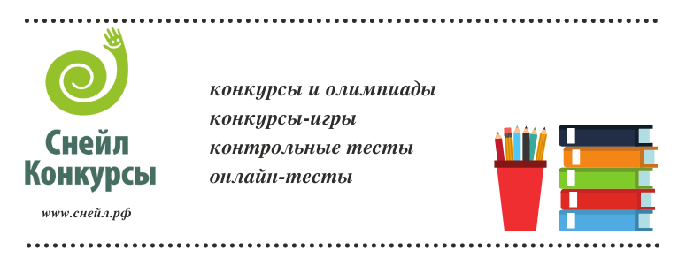
IX Международный чемпионат дошкольников
по физической культуре

Бланк ответов


Документ с выполненными заданиями необходимо сохранить как Фамилия_Имя_класс.doc. Выполненные ответы необходимо загрузить в личный кабинет до
17 декабря 2024 года (включительно).

Укажите полные данные участника:

Фамилия, имя:
образовательное учреждение:
город:
класс:

Задание 1. Если хочешь быть здоров – умывайся!

Название группы | Номера средств гигиены
средства личной гигиены | 4,6,7,8
для всей семьи | 1,2,3,5

Задание 2. Мы «моржи»!

№ | Метод закаливания
(1) | обтирание
(2) | обливание
(3) | Контрастный душ
(4) | моржевание

Задание 3. Мы идем к врачу!

№ | Буква
(1) | А
(2) | Б
(3) | Г
(4) | В

Задание 4. Раз, два, три, четыре!
Ответ | 1,3,5,4,2

Задание 5. Вредные советы

Ответ | 1,2,4,5,7

Задание 6. Поиграем?

№ | Олимпийский вид спорта
1 | баскетбол
2 | гольф
3 | тенис
4 | бейсбол

Задание 7. Олимпийские виды спорта

Строка | Признак объединения
А | мяч
Б | коньки

Задание 8. Спортивный инвентарь

Спортивный инвентарь | скакалка
3 свойства инвентаря | Гибкая, длинная, прочная
Чем можно заменить? | веревка
Рисунок | 